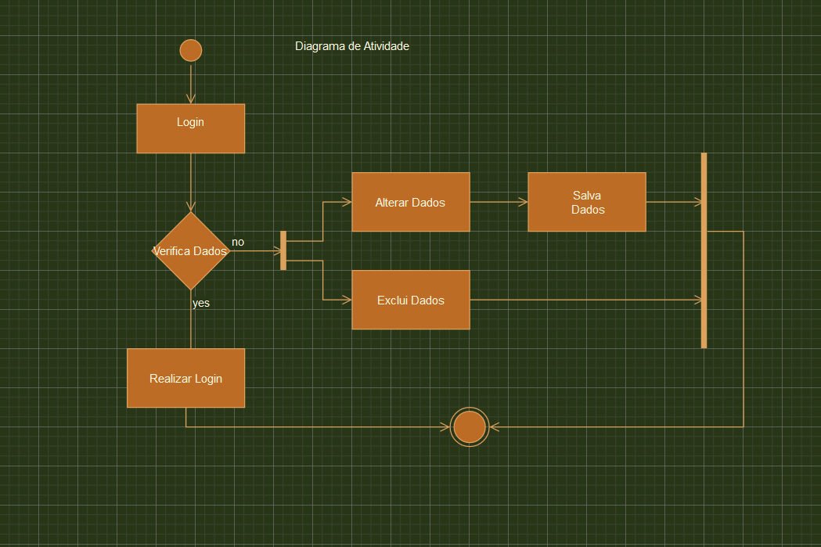

*Diagrama de atividade – login usuário*

*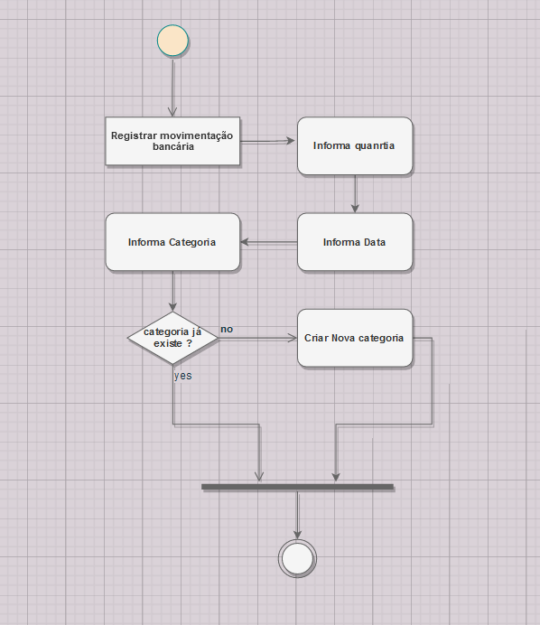*

*Diagrama de atividade – gastos*